Dokumentation

Projekt | Reaktometer
Semester | Wintersemester 2018/2019
Name | Heiko Jedamski
Datum | 20.01.18

Inhaltsverzeichnis
1Zusammenfassung 2
2Benutzerdokumentation 3
Benutzerhandbuch 3
3Entwicklerdokumentation 4
Wartung 4
Ressourcen 4
Funktionsweise des Projektes 4
4Bestehende Probleme 7
5Weiterentwicklung 7
6Hardware 8
7Anhang 9

Abbildungsverzeichnis
Abbildung 1: Programmcode Aufbau 5
Abbildung 2: Codestrang der Funktion wait_until_release 6
Abbildung 3: Aufbau der Funktion test_loop() 6
Abbildung 4: Ausgabe der Zufallszahl im seriellen Monitor 7
Abbildung 5: Schema des Aufbaus 8
Abbildung 6: Initialisierung der LEDs 8

- Zusammenfassung
Im Rahmen der Veranstaltung „eingebettete Software“ soll ein Reaktionstester mittels Arduino Uno realisiert werden. Der entwickelte Tester verfügt über ein Menü, in dem der Benutzer entscheiden kann welches Spielniveau gespielt werden soll. Wenn der Taster nach der Einschaltanimation einmal gedrückt wird, wird der „Anfänger“-Test durchgeführt. Bei doppelten Tastendruck wählt der Benutzer den „fortgeschrittenen“ Test und bei dreifachen Tastendruck wird die Schwierigkeit „legendär“ aktiviert.
Über eine Zufallszahl wird eine Animation mittels LED's gesteuert, die nach der generierten Zufallszeit erlischt. Nun beginnt der Reaktionstest. Umso schneller der Benutzer den Taster drückt, desto weniger LED's werden auf HIGH gesetzt.
Das Programm ist iterativ, also kann der Benutzer nach jedem Test entscheiden welches Spielniveau gespielt werden soll.
Um die Ergebnisse zusammenzufassen wurde auf GitHub ein Projekt mit den jeweiligen Dateien erstellt.

- Benutzerdokumentation
  - Benutzerhandbuch
- Besorgen Sie sich die Hardware-Elemente (Kapitel 6 ) und bauen Sie diese wie im Anhang beschrieben auf.
- Installieren Sie sich die Arduino Software für Ihren Desktop.
Laden oder kopieren Sie die im Repository hinterlegte Software „Reaktometer.zip“ auf ihren Arduino. (https://github.com/igit-igit/Reaktionstester)
- Nachdem Sie die Hardware aufgebaut haben, kann der Tester durch das Anschließen an einer Stromquelle in Betrieb genommen.
Zum Beispiel können Sie das USB-C Kabel, welches für den Arduino benötigt wird, mit Ihrem PC verbinden.
- Haben Sie die Punkte 1-3 befolgt können Sie nun Ihre Reaktion überprüfen.
- Wenn ihnen die Voreinstellungen zu schwer beziehungsweise zu leicht sind, gehen Sie auf das File „Reaktometer.cpp“ und ändern Sie die Wertebereiche der Funktionen „test_loop1“ , „test_loop2“ und „test_loop3“.
- Den Reaktionstaster können Sie außer Betrieb setzen, in dem Sie Stromversorgung kappen.
- Die Software bleibt solange erhalten bis Sie diese durch Änderungen überschreiben.

Sobald der Arduino mit Strom versorgt wird läuft das Programm wie folgt ab:
- Es wird eine Einschaltanimation gezeigt in dem sogenannten Setup.
- Ist die Animation erloschen befindet sich der Tester im Hauptprogramm.
- Hier kann der Benutzer drei Spielniveaus wählen
Der Modus „Anfänger“ wird mit einem einfachen Tastendruck gewählt.
Der Modus „Fortgeschritten“ mit doppelten Tastendruck.
Der Modus „Weltklasse“ mit dreifachen Tastendruck.
- Nachdem gewählt wurde, erscheint die sogenannte „Testanimation“. Diese wird über eine zufällige Zeit angezeigt und erlischt bei Überschreitung dieser Zufallszeit.
- Nun sind Sie gefragt.
Sie müssen so schnell wie möglich den Taster drücken, damit möglichst wenig LED's angezeigt werden.
- Das Programm ist iterativ, der Benutzer wird nach jedem Test gefragt, welches Niveau gewählt werden soll.

- Entwicklerdokumentation
  - Wartung
Das Projekt kann in dem .CPP-File geringfügig verändert werden, in dem (wie in Kapitel 2 (5.) beschrieben) beispielsweise die Wertebereiche angepasst werden, um eine neue Spieldynamik zu bekommen. Des Weiteren können die Animationen verändert werden.
Je nachdem wie oft der Tester benutzt wird kann die Lebensdauer der LED's verringert werden. Diese können bei Ausfall jedoch sehr einfach ersetzt werden. Zudem können Kabelspitzen abbrechen, die ebenfalls einfach ersetzt werden können. Die Software selbst hat jedoch keine Alterungsprozesse. Eventuell muss die Arduino.h Bibliothek oder eben andere Bibliotheken aktualisiert werden.
  - Ressourcen
Um das Projekt weiterzuentwickeln, kann die auf dem GitHub Repository befindliche Software verwendet werden. Zudem werden dort weitere Elemente festgehalten:
- Aufbau des Steckbretts mittels Fritzing-Software „Schematik_Steckplatine.png“
- Materialliste
- Struktogramm des Endproduktes „Struktogramm_Reaktometer.png“
- erste Code-Struktur „Reaktionstester (mit Hardware)“
- Zwischenversionen „Reaktionstest.zip“, bei der die Reaktionstester-Logik von der Hardware getrennt ist.
- Endprodukt „Reaktometer.zip“

Link zum Repository: https://github.com/igit-igit/Reaktionstester

Während des Projektes wurde folgende Software verwendet:
- Fritzing → Schaltplan illustrieren
- Arduino Web Editor → Entwicklungsumgebung für Code
- Git Hub → Repository
- Structorize → Struktogramme erstellen
- Arduino Software → kompilieren/ hochladen des Codes
  - Funktionsweise des Projektes

Der Konstruktor in dem CPP-File dient dazu ein Objekt in der ino-Datei zu erzeugen.
Das h-File dient als Schnittstelle für das CPP-File.
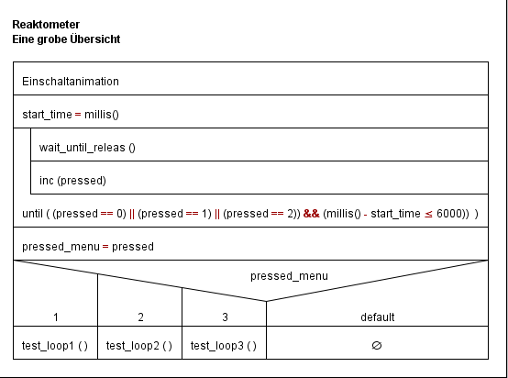
Abbildung 1: Programmcode Aufbau
Die oben angeführte Grafik zeigt die fundamentale Struktur des Programms mit Hilfe eines Struktogramms. Nachdem das Setup und somit auch die Aktion Einschaltanimation durchlaufen wurde, geht das Programm in die Loop (Hauptprogramm). Hier wird einer Zeitvariable (start_time) der Funktionswert von millis() zugewiesen. Die Variable start_time wird benötigt, um einen Zeitraum für die Wahl eines Spielniveaus zu geben. Das Programm springt dann in die „do-While-Schleife“ (Iteration mit Abbruchbedingung) solange bis die Abbruchbedingung zutrifft. Das heißt, wenn zum Beispiel pressed = 0 ist, und die Zeitdifferenz kleiner gleich 6 Sekunden ist, würde das Programm aus der Schleife raus gehen, jedoch wäre der übergebene Wert an pressed_menu ebenfalls 0 und keine Zeitmessung würde starten. Wenn der Benutzer jedoch einmal drückt und einen Moment wartet bis die Zeit eintritt, die dazu nötig ist um aus der do-While-Schleife zu gehen, wird pressed_menu der Wert 1 übergeben, wodurch das Programm den Reaktionstest für test_loop1() ausführt. Das gleiche gilt für den Fall, dass der Benutzer zwei mal den Taster drückt und test_loop2() ausgeführt wird. Geht man in dieser Schleife davon aus, dass der Taster bereits zwei Mal gedrückt wurde, und noch ein weiteres Mal gedrückt wird, geht das Programm schon vor Ablauf des Auswahlzeitraumes aus der Schleife, da pressed = 3 nicht in der Abbruchbedingung steht und False ergibt, woraus folgender Ausdruck resultiert : (False && True) → False
Nun wird der dritte Fall beziehungsweise test_loop3 ausgeführt.
Nachdem einer der test_loops durchlaufen wurde, wird die Funktion reset() aufgerufen. Reset () dient zum Zurücksetzen der LED's sowie dem iterativen Initialisieren der Variablen pressed und pressed_menu.
Die Funktion wait_until_release () im Schleifenrumpf der „do-While-Schleife“ sorgt dafür, dass der Taster länger gedrückt werden kann. Solange der Taster gesetzt ist soll das Programm in der Schleife verweilen. Mit Hilfe von Serial.println() kann der Zustand des Tasters über den seriellen Monitor ausgegeben werden.
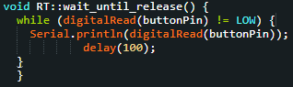
Abbildung 2: Codestrang der Funktion wait_until_release
Ein weiteres erwähnenswerte Programmkonstrukt ist das der Funktionen test_loop1, test_loop2 und test_loop3, die alle die selbe Semantik besitzen, jedoch unterschiedliche Wertebereiche aufweisen. Diese unterschiedlichen Wertebereiche werden genutzt um die 3 vordefinierten Spielniveaus zu realisieren. Je nach Wahl des Spielniveaus werden diese Funktionen in den jeweiligen Case-Fällen ausgeführt.
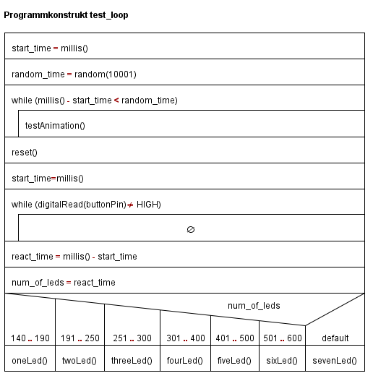
Abbildung 3: Aufbau der Funktion test_loop()
Dieses Struktogramm dient als Übersicht zu den Funktionen test_loop1 (), test_loop2 () und test_loop3 ().
Zu Beginn der Funktion wird einer Zeit-Variable der Funktionswert von millis() zugewiesen. Diese Zeit-Variable wird genutzt um den aktuellen Zeitwert zu bestimmen.
Im Anschluss wird eine Zufallszeit erzeugt in einem Zeitraum von bis zu 10 Sekunden (10001 Millisekunden). Die Zufallszeit wird in der Funktion menusauswahl () mit Hilfe der Funktion randomSeed(analogRead(0)) initialisiert. Zuvor hat der Zufallsgenerator immer die gleichen Zahlwert-Sequenzen generiert dieses Problem konnte mit Hilfe von Serial.println(random_time) auf dem seriellen Monitor festgestellt werden.
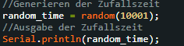
Abbildung 4: Ausgabe der Zufallszahl im seriellen Monitor
Die Testanimation wird solange ausgeführt bis der aktuelle Zeitwert größer ist als die generierte Zufallszeit. Im Anschluss wird die Funktion reset () aufgerufen und alle LED's gehen aus. Nun beginnt die Reaktionsmessung. Der Zeitpunkt an dem reset() aufgerufen wird, wird start_time zugewiesen und das Programm bleibt solange in der While-Schleife bis der Benutzer den Taster drückt. Die Zeitdifferenz zwischen dem aktuellen Zeitwertes millis() und dem der Variable start_time wird an react_time übergeben. Anschließend wird dieser Wert num_of_leds zugewiesen. Jetzt kann die Reaktionszeit mittels LED's angezeigt werden. Der Wertebereich für den ersten Fall ist so definiert, dass ein permanentes Drücken des Tasters während der Testanimation zu sieben angezeigten LED's führt.
- Bestehende Probleme
Zudem ist der Zeitabstand des Aufleuchtens der LED(s) nach dem der Benutzer den Spielmodus gewählt hat nicht immer gleich. Aber soll eigentlich auch so sein. Die Reaktion ist von Mensch zu Mensch unterschiedlich. Deshalb muss man die Wertebereiche mit Hilfe vieler Selbstversuche kalibirieren.
- Weiterentwicklung
Das Programm könnte beispielsweise durch eine Audioausgabe weiter ausgebaut werden. Hier wäre es möglich je nach Reaktionszeit eine Audioausgabe oder eine Melodie gespielt werden. Des Weiteren könnte man eine 7 Segment-Anzeige einbauen, um die Reaktionszeit, die bisher lediglich im seriellen Monitor ausgegeben wird, anzuzeigen. Eventuell auf Basis vieler Versuche von älteren Menschen einen Reaktionstester für diese Personengruppe kalibrieren.

- Hardware

Bauteil | Menge
230 Ohm Widerstand | 7
10kOhm Wiederstand | 1
LED | 7
Arduino Uno | 1
USB-C Kabel | 1
Button | 1
Kabel | 10

- Anhang

Der Aufbau sieht folgendermaßen auf:
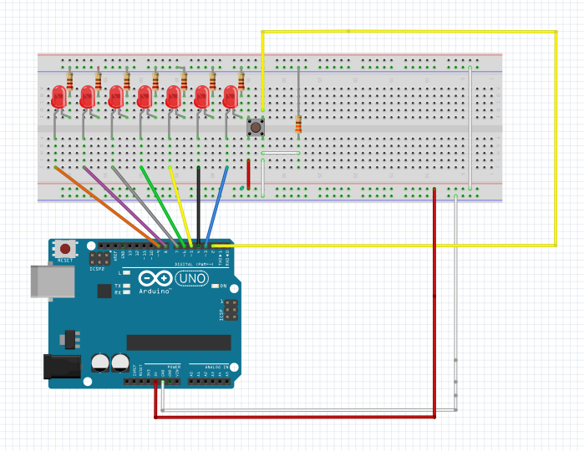Abbildung 5: Schema des Aufbaus
Der Arduino und das Steckbrett müssen mit dem 5V und GND Pin verbunden werden damit der Arduino die LED's, welche durch die Pins 3-9 angesteuert werden, mit Strom versorgt. Der Pin 2 wird mit dem Taster verbunden. Der Taster dient als INPUT und wird über einen hohen Widerstand auf Masse gezogen. Die LED's hingegen sind als OUTPUT konf. Die LED's sind mit dem kurzen Bein werden über einen Widerstand auf Masse gezogen. Das längere Bein wird mit 5V versorgt.
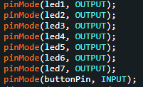Abbildung 6: Initialisierung der LEDs

